Ahlan Service/Ахлан Сервис (Аэропорт DXB)
Ахлан сервис предлагает полный премиальный спектр услуг в аэропорту по прилету, на вылет, при транзите и не только. Ниже приведен список услуг, доступных только в 1-м и 3-м терминале Международного Аэропорта Дубай (DXB).
Ахлан Сервис – СТОИМОСТЬ БРУТТО (USD) | 1 взр. | 1 доп. взр. | Семейный тариф (3 чел.)
Прибытие/Deluxe встреча и приветствие | 50 | 30 | 100
Прибытие/Deluxe Plus встреча и приветствие | 65 | 40 | 125
Прибытие/ Premium встреча и приветствие | 70 | 45 | 155
Прибытие/Elite встреча и приветствие | 100 | 75 | 220
Вылет/Deluxe встреча и приветствие | 60 | 40 | 125
Вылет/Premium встреча и приветствие | 100 | 75 | 225
Транзит/Deluxe встреча и приветствие | 65 | 40 | 135
Транзит/Premium встреча и приветствие | 100 | 75 | 225

- Каждая категория Ахлан Сервиса включает следующие стандартные услуги: встреча в иммиграционной зоне, помощь с иммиграционными формальностями, сопровождение до представителя принимающей стороны, помощь при регистрации на рейс и сопровождение до зоны посадки на рейс.
- Все услуги для младенцев до 2 лет являются бесплатными.

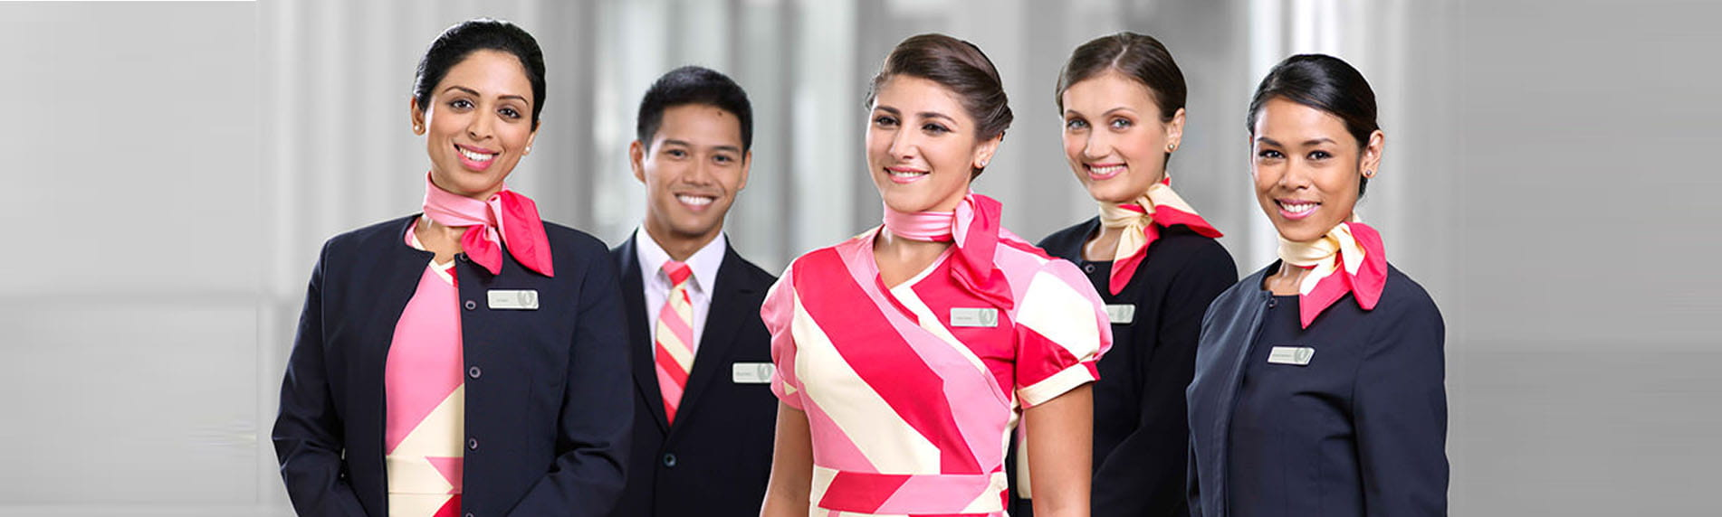
Условия аннуляции:
- Любые запросы на отмену VIP услуг в аэропорту менее, чем за 48 часов – оплачиваются в 100% размере.
- Внесение изменений в бронирование за более, чем 12 часов до вылета пассажира, принимаются по электронной почте, при условии наличия мест в VIP терминале. Менее, чем за 12 часов до вылета никакие изменения не принимаются и оплата взымается 100% за уже забронированные и подтвержденные услуги.

